# **LỜI NÓI ĐẦU**

Đồ án thiết kế máy là nội dung không thể thiếu với chương trình đào tạo kĩ sư cơ khí nhằm cung cấp cho sinh viên những kiến thức cơ sở về kết cấu máy và các quá trình cơ bản khi thiết kế máy. Trong quá trình học môn Thiết kế máy em đã được làm quen với những kiến thức cơ bản về kết cấu máy, các bộ phận của máy và các tính năng cơ bản của các chi tiết máy thường gặp. Đồ án Thiết kế máy giúp em hệ thống lại các kiến thức đã học và tìm hiểu sâu hơn về nó. Thông qua việc hoàn thiện đồ án, em có thể áp dụng được các kiến thức từ các môn học như Truyền động cơ khí, Sức bền vật liệu, Vẽ kỹ thuật, Vẽ kỹ thuật cơ khí, Kỹ thuật đo cơ khí,…

Hộp giảm tốc là cơ cấu truyền động nhờ sự ăn khớp trực tiếp giữa các bánh răng. Hộp giảm tốc dùng để giảm vận tốc góc và tăng momen xoắn, hộp giảm tốc là bộ phận trung gian giữa động cơ và máy công tác.

Đề tài được giao là Thiết kế hộp giảm tốc hai cấp khai triển dẫn động tời kéo. Dùng hộp giảm tốc hai cấp khai triển bánh răng trụ, dẫn động bằng động cơ điện và có kết hợp với bộ truyền ngoài (bộ truyền đai).

Trong quá trình làm em đã tìm hiểu các nội dung sau:

* Cách chọn động cơ điện cho hộp giảm tốc.
* Cách phân phối tỉ số truyền cho các cấp trong hộp giảm tốc.
* Cách thiết kế các bộ truyền trong và ngoài của hộp giảm tốc.
* Các chỉ tiêu tính toán và các thông số cơ bản của hộp giảm tốc.
* Các chỉ tiêu tính toán, chế tạo bánh răng và trục.
* Cách xác định thông số của then.
* Kết cấu, công dụng và cách xác định các thông số cơ bản của hộp giảm tốc.
* Cách tính toán và xác định chế độ bôi trơn cho các chi tiết của hộp giảm tốc.
* Cách thể hiện bản vẽ đúng tiêu chuẩn.

Do lần đầu làm đồ án và tìm hiểu với lượng kiến thức tổng hợp nên còn những phần chưa hoàn toàn nắm vững. Trong quá trình làm đồ án em đã tham khảo nhiều tài liệu cũng như giáo trình có liên quan song sai sót là điều khó tránh khỏi. Em rất mong nhận được sự hướng dẫn thêm của các thầy để em có thể nắm vững cũng như củng cố lại kiến thức đã được học.

Em xin chân thành cảm ơn các thầy trong bộ môn, đặc biệt thầy Đặng Phước Vinh đã nhiệt tình hướng dẫn em trong quá trình hoàn thành đồ án.

Sinh viên thực hiện

Trần Nguyễn Khánh Hà

MỤC LỤC

**LỜI NÓI ĐẦU** 1

**PHẦN I: TÍNH TOÁN ĐỘNG HỌC** 4

**1.** **Chọn công suất động cơ điện:** 4

**A.** **Phân phối tỉ số truyền** 4

**PHẦN II: THIẾT KẾ BỘ TRUYỀN NGOÀI**   **(BỘ TRUYỀN ĐAI DẸT)** 6

**1.** **Chọn loại đai** 6

**2.** **Xác định đường kính bánh đai** 6

**3.** **Định khoảng cách trục A và chiều dài đai L** 6

**4.** **Kiểm nghiệm góc ôm trên bánh nhỏ** 6

**5.** **Xác định tiết diện đai** 7

**6.** **Định chiều rộng B của bánh đai** 7

**7.** **Tính lực căng và lực tác dụng lên trục** 7

**PHẦN III: THIẾT KẾ BỘ TRUYỀN TRONG** 8

**A.** **Bộ truyền bánh răng cấp nhanh (bộ truyền bánh răng thẳng)** 8

**1.** **Chọn vật liệu chế tạo bánh răng** 8

**2.** **Định ứng suất cho phép** 8

**3.** **Chọn sơ bộ hệ số tải trọng** 9

**4.** **Chọn hệ số chiều rộng bánh răng** 9

**5.** **Xác định khoảng cách trục A** 9

**6.** **Tính vận tốc vòng và chọn cấp chính xác chế tạo bánh răng** 9

**7.** **Định chính xác hệ số tải trọng K và khoảng cách trục A** 9

**8.** **Xác định mo-đun, số răng, chiều rộng bánh răng** 10

**9.** **Kiểm nghiệm sức bền uốn của răng** 10

**10.** **Kiểm nghiệm sức bền bánh răng khi chịu quá tải đột ngột** 10

**11.** **Định các thông số hình học chủ yếu của bộ truyền** 11

**12.** **Tính các lực tác dụng lên trục** 11

**B.** **Bộ truyền bánh răng cấp chậm (bộ truyền bánh răng trụ răng nghiêng)** 11

**1.** **Chọn vật liệu chế tạo bánh răng** 11

**2.** **Định ứng suất cho phép** 11

**3.** **Chọn sơ bộ hệ số tải trọng** 12

**4.** **Chọn hệ số chiều rộng bánh răng** 13

**5.** **Xác định khoảng cách trục A** 13

**6.** **Tính vận tốc vòng và chọn cấp chính xác chế tạo bánh răng** 13

**7.** **Định chính xác hệ số tải trọng K và khoảng cách trục A** 13

**8.** **Xác định mo-đun, số răng, chiều rộng bánh răng** 13

**9.** **Kiểm nghiệm sức bền uốn của răng** 14

**10.** **Kiểm nghiệm sức bền bánh răng khi chịu quá tải đột ngột** 14

**11.** **Định các thông số hình học chủ yếu của bộ truyền** 15

**12.** **Tính các lực tác dụng lên trục** 15

**PHẦN IV: TÍNH TOÁN THIẾT KẾ TRỤC VÀ THEN** 16

**A.** **Thiết kế trục** 16

**1.** **Chọn vật liệu** 16

**2.** **Tính sức bền trục** 16

**B.** **Tính then** 25

**PHẦN IV: THIẾT KẾ GỐI ĐỠ TRUC** 26

**A.** **Chọn ổ lăn** 26

**PHẦN V: THIẾT KẾ VỎ HỘP VÀ CÁC CHI TIẾT KHÁC** 29

**1.** **Vỏ hộp** 29

**2.** **Một số chi tiết khác** 30

**3.** **Bôi trơn hộp giảm tốc** 31

**4.** **Lắp bánh răng trên trục** 31

**TÀI LIỆU THAM KHẢO** 32

**PHẦN I: TÍNH TOÁN ĐỘNG HỌC**

1. **Chọn công suất động cơ điện:**
2. **Tính toán công suất cần thiết của động cơ điện:**

*Xác định chế độ làm việc của động cơ:*

Độ dài làm việc tương đối: ts% = $\frac{t_{lv}}{t_{ck}}$.100% = $\frac{\frac{1}{30}+15+15}{40}$ = 75% > 60%,

* Động cơ làm việc trong chế độ dài hạn với tải trọng thay đổi:

Nt =

P = 3400 N; V = 0.8 m/s;

β : hệ số tải trọng tương đương

$β=\sqrt{\frac{{\left(\frac{M_{2}}{M_{2}}\right)}^{2}t_{2}+{\left(\frac{M_{3}}{M_{2}}\right)}^{2}t_{3}}{t_{ck}}}=\sqrt{\frac{{\left(1\right)}^{2}.15+{\left(0.3\right)}^{2}.15 }{40}}=0.64$

$η$: hiệu suất của các bộ truyền và các cặp ổ có trong hệ thống dẫn động

= đ.br2.ổ4.nt

Với: Bộ truyền đai: đ = 0,95 $η$

Bộ truyền bánh răng: br = 0,96

Cặp ổ lăn: ổ = 0,99

Nối trục:  nt = 1

* $η$ = 0,95.0,962.0,994.1 = 0,84

Vậy:

Công suất cần thiết của động cơ: Nct ≥ = = 2072 W

1. **Xác định sơ bộ số vòng quay của động cơ:**

Số vòng quay trên tang: nlv=60000 $\left(\frac{V}{πD}\right)$ = 60000 $\left(\frac{0.8}{π.320}\right)$ y 48 (vòng/phút)

Chọn số vòng quay sơ bộ của động cơ: nsbđc = nlv.it

Với ut là tỉ số truyền toàn bộ: it = iđ.ihgt = 30 (chọn iđ = 3,25; ihgt = 9.23 – theo B2.2 – Tài liệu [*])

* nsbđc = 48.30 = 1440 (vòng/phút)

1. **Chọn động cơ**

Động cơ điện phải có thông số thỏa mãn

N ≥ Nct = 2072 W

nđc y nsbđc = 1440 (vòng/phút)

Tra bảng phụ lục P1.1 tài liệu [*], ta chọn: Động cơ **AO2 – 31 - 4**

|  |  |  |  |  |  |  |
| --- | --- | --- | --- | --- | --- | --- |
| Công suất (kW) | Vận tốc quay (v/ph) | Hiệu suất % | $$\frac{M_{m}}{M_{đm}}$$ | $$\frac{M_{max}}{M_{đm}}$$ | $$\frac{M_{min}}{M_{đm}}$$ | Khối lượng động cơ (kg) |
| 2.2 | 1430 | 82.5 | 1.8 | 2.2 | 1.2 | 34 |

1. **Phân phối tỉ số truyền**

Tỉ số truyền động chung $i=\frac{n_{đc}}{n_{ct}}= \frac{1430}{48}$ = 29.8

Với i­ngoài = 3,25 (như trên) => ihộp = 9,17 (= inhanh.ichậm)

inhanh: tỉ số truyền cấp nhanh của bộ truyền bánh răng trụ răng thẳng

ichậm­ : tỉ số truyền cấp chậm của bộ truyền bánh răng trụ răng nghiêng

để tạo điều kiện bôi trơn các bộ truyền bánh răng trong hộp giảm tốc bằng phương pháp ngâm dầu, ta chọn : inhanh y (1.2 ÷ 1.3) ichậm

Lấy: inhanh = 3,4 do đó ichậm =

|  |  |  |  |  |  |  |
| --- | --- | --- | --- | --- | --- | --- |
| Trục | Trục động cơ | I | | II | | III |
| i | iđ = 3.25 | | inhanh = 3.4 | | ichậm­ = 2.7 | |
| n (vòng/phút) | 1430 | 440 | | 129 | | 48 |
| N (kW) | 2.2 | 2.07 | | 1.97 | | 1.87 |
| Mx (N.mm) | 14692 | 44928 | | 145841 | | 372052 |

**PHẦN II: THIẾT KẾ BỘ TRUYỀN NGOÀI (BỘ TRUYỀN ĐAI DẸT)**

1. **Chọn loại đai**

Chọn đai vải cao su vì có sức bền và tính đàn hồi cao, ít chịu ảnh hưởng của nhiệt độ và độ ẩm

1. **Xác định đường kính bánh đai**

*Đường kính bánh đai nhỏ:*

$D_{1}=\left(1100÷1300\right)\sqrt[3]{\frac{N_{đc}}{n_{đc}}}= \left(1100 ÷ 1300\right)\sqrt[3]{\frac{N_{1}}{n1}}≈127÷150 (mm)$

Tra bảng 5.1 tài liệu [*] ta chọn được D1 = 140mm

Kiểm nghiệm vận tốc đai:

$v=\frac{πD_{1}n_{1}}{60.1000}=\frac{π.140.1430}{60.1000}=10,5 \left(\frac{m}{s}\right)<\left(25÷30\right) m/s$

* Đường kính được chọn thỏa mãn điều kiện vận tốc đai

*Đường kính bánh đai lớn:*

$$D_{2}=i_{đai}.D_{1}\left(1-ε\right)=3,25.140.0,99=450,45 (mm)$$

Dựa vào bảng 5.2 tài liệu [*] chọn $D_{2}=450 mm$

Số vòng quay thực n2 của bánh bị dẫn trong 1 phút:

$${n'}_{2}=0,99.\frac{140}{450}.1430=440,44 (vg/ph)$$

Sai số vòng quay n2 so với yêu cầu ban đầu:

$∆n= \frac{440.44-440 }{440}=0,1\%$ => đạt yêu cầu, không cần chọn lại D

1. **Định khoảng cách trục A và chiều dài đai L**

Hạn chế số vòng chạy của đai trong 1 giây: $u_{max}=5$, xác định được chiều dài tối thiểu Lmin của đai:

$L_{min}=\frac{v}{u_{max}}=\frac{10,5}{5}=2,1\left(m\right)=2100(mm)$

Xác định sơ bộ khoảng cách trục

$A= \frac{ 2.2100-π.\left(140+450\right)+\sqrt[2]{[2.2100-π{\left(140+450\right)]}^{2}-8{.\left(450-140\right)}^{2}} }{8}=565 (mm$)

A không thỏa mãn điều kiện: $A≥2\left(D_{1}+D_{2}\right)=2\left(140+450\right)=1180$

* Chọn lại $A=1180 (mm)$
* Tính lại L theo A (Công thức 5.1 tài liệu [*]):

$$L=2.1180+ \frac{π}{2}\left(140+450\right)+ \frac{{(450-140)}^{2}}{4.1180}=3307 (mm)$$

Để nối đai, tăng thêm chiều dài đai khoảng (100 ÷ 400) mm tùy theo cách nối

1. **Kiểm nghiệm góc ôm trên bánh nhỏ**

Dựa vào công thức 5.1 tài liệu [*] ta tính được:

$α_{1}=180 °-\frac{D_{2}-D_{1}}{A}.57°=180°-\frac{450-140}{1180}.157°=165°>150°$ => thỏa mãn

1. **Xác định tiết diện đai**

*Xác định chiều dày đai*

Chiều dày đai $δ$ được chọn theo tỉ số $\frac{δ}{D1}≤ {\left[\frac{δ}{D1}\right]}_{max}$

Với loại đai vải cao su, ta chọn ${\left[\frac{δ}{D1}\right]}_{max}= \frac{1}{40}$ => $δ≤ \frac{1}{40}.140=3.5 (mm)$

Dựa vào bảng 5.3 tài liệu [*] ta chọn đai vải cao su loại có lớp lót chiều dày 3mm

*Xác định chiều rộng đai*

o : ứng suất có ích cho phép của đai (N/mm­­­2)

Chọn ứng suất căng ban đầu N/mm2, với = 45

Theo bảng 5.5 tài liệu [*] chọn được ${\left[σ_{p}\right]}_{o}=2,28 (N/{mm}^{2}$)

$C_{t}$: hệ số xét đến ảnh hưởng của chế độ tải trọng, theo bảng 5.6 tài liệu [*]

Tải trọng mở máy dưới 200% tải trọng bình thường, tải trọng làm việc có dao động nhỏ => $C_{t}=0,8$

$C_{α}$: hệ số xét đến ảnh hưởng của góc ôm, theo bảng 5.7 tài liệu [*]

Với α = 165° => $C_{α}=0,96$

$C_{v}$: hệ số xét đến ảnh hưởng của vận tốc, theo bảng 5.8 tài liệu [*]

Với $v$ = 10,5 m/s => $C_{v}=1$

$C_{b}$: hệ số xét đến sự bố trí bộ truyền, theo bảng 5.9 tài liệu [*]

Bộ truyền tự căng, đường nối tâm bộ truyền nằm ngang: $C_{b}=1$

* b ≥ $\frac{1000.2,2}{10,5.3.2,28.0,8.0,96.1.1}$ y 40 (mm)

Dựa vào bảng 5.4 chọn chiều rộng của đai b = 40 mm

1. **Định chiều rộng B của bánh đai**

Dựa vào bảng 5.10 tài liệu [*] ta chọn được B = 50 mm

1. **Tính lực căng và lực tác dụng lên trục**

Lực căng $S_{o}=σ_{o}δb=2,8.3.40=216N$

Lực tác dụng lên trục $R=3S_{o}sin\frac{α_{1}}{2}=3.216.sin\frac{165°}{2}≈642 N$

**PHẦN III: THIẾT KẾ BỘ TRUYỀN TRONG**

1. **Bộ truyền bánh răng cấp nhanh (bộ truyền bánh răng thẳng)**
2. **Chọn vật liệu chế tạo bánh răng**

Dựa vào bảng 3.6 và 3.8 ta chọn được vật liệu có các thông số sau

*Bánh răng nhỏ:* thép 45

$σ_{b}$ = 600 N/mm2; = 300 N/mm2; HB = 200.

Phôi rèn (giả thuyết đường kính phôi dưới 100mm).

*Bánh răng lớn:* thép 35

= 500 N/mm2; = 260 N/mm2; HB = 170.

Phôi rèn (giả thuyết đường kính phôi 100 ÷ 300mm)

1. **Định ứng suất cho phép**
2. **Ứng suất tiếp xúc cho phép**

$${\left[σ\right]}_{tx}={\left[σ\right]}_{Notx}.{k'}_{N}$$

${\left[σ\right]}_{Notx}$: ứng suất tiếp xúc cho phép khi bánh răng làm việc lâu dài (N/mm2), dựa vào bảng 3.9 tài liệu [*] ta có:

${\left[σ\right]}_{Notx3}=2,6.200=520 (N/{mm}^{2})$

$${\left[σ\right]}_{Notx4}=2,6.170=442 (N/{mm}^{2})$$

${k'}_{N}$: hệ số chu kỳ ứng suất tiếp xúc

Xác định số chu kì tương đương trên bánh lớn:

$N_{tđ4}=60.1.129.6.300.18.\left(1^{3}+{\left(\frac{3}{10}\right)}^{3}\right)\frac{3}{8}=96580107>{10}^{7}$

Do vậy lấy ${k'}_{N}=1$

* ${\left[σ\right]}_{tx}$ = ${\left[σ\right]}_{Notx}$

Lấy ứng suất nhỏ hơn để tính toán $${\left[σ\right]}_{tx4}=442 (N/{mm}^{2})$$

1. **Ứng suất uốn cho phép**

Răng làm việc hai mặt (chịu ứng suất thay đổi chiều)

$${\left[σ\right]}_{u}= \frac{σ_{-1}}{nK_{σ}}{k''}_{N}$$

n: hệ số an toàn.

Đối với thép thường hóa, lấy n = 1,5

$σ_{-1}$: giới hạn mỏi uốn trong chu kỳ đối xứng

= 0,4

Bánh nhỏ : = 0,4.600 = 240 (N/mm2)

Bánh lớn : = 0,4.500 = 200 (N/mm2)

: hệ số tập trung ứng suất ở chân răng

Đối với thép thường hóa, lấy =1,8

hệ số chu kỳ ứng suất uốn

Xác định số chu kì tương đương trên bánh lớn

> 5.106

Do vậy lấy

* Ta xác định được ứng suất uốn cho phép:

Đối với bánh lớn: (N.mm2)

Đối với bánh nhỏ: (N.mm2)

1. **Chọn sơ bộ hệ số tải trọng**

$K= K_{tt}.K_{d}$ = 1,4

Trong đó: K – hệ số tải trọng

- hệ số tập trung tải trọng

- hệ số tải trọng động

1. **Chọn hệ số chiều rộng bánh răng**

Bộ truyền bánh răng trụ chịu tải trung bình, chọn $ψ_{A}=\frac{b}{A}=0,4$

1. **Xác định khoảng cách trục A**

Đối với bộ truyền bánh răng trụ răng thẳng:

$$A≥\left(i±1\right)\sqrt[3]{{\left(\frac{1,05.{10}^{6}}{{\left[σ\right]}_{tx}.i_{nhanh}}\right)}^{2}.\frac{KN}{ψ_{A}n_{II}}}=\left(3,4+1\right)\sqrt[3]{{\left(\frac{1,05.{10}^{6}}{442.3,4}\right)}^{2}.\frac{1,4.2,07}{0,4.129}}=132.68mm$$

Lấy A = 133mm

1. **Tính vận tốc vòng và chọn cấp chính xác chế tạo bánh răng**

Vận tốc vòng:

$$v=\frac{2πAn_{I}}{60.1000.(i_{nhanh}+1)}=\frac{2π.133.440}{60000.(3,4+1)}≈1,4 (m/s)$$

Dựa vào bảng 3.11 tài liệu [*] ta chọn được cấp chính xác chế tạo là IT9

1. **Định chính xác hệ số tải trọng K và khoảng cách trục A**

*Hệ số tải trọng K:*

$$K= K_{tt}.K_{đ}$$

$K_{tt}$: hệ số tập trung tải trọng

$ψ_{D}=ψ_{A}.\frac{i+1}{2}=0,4\frac{3,4+1}{2}=0,88$ tra bảng 3-12 tài liệu [*]

$$K_{tt}=\frac{K_{tt bảng}+1}{2}=\frac{1,05+1}{2}=1,025$$

$K_{đ}$: hệ số tải trọng động

Theo bảng 3-13 tài liệu [*] ta có $K_{đ}=1,45$

Suy ra : $K=1,025.1,45=1,49$

Chênh lệch giữa hệ số tải trọng K và hệ số tải trọng là khá nhiều (>5%), ta điều chỉnh lại trị số khoảng cách trục A như sau

$A=A_{sơ bộ}.\sqrt[3]{\frac{K}{K_{sơ bộ}}}=133.\sqrt[3]{\frac{1,49}{1,4}}=135,8 ≈136 (mm)$

1. **Xác định mo-đun, số răng, chiều rộng bánh răng**

Mo-đun bánh răng:

$m=0,015A=2,04 mm$

dựa vào bảng tiêu chuẩn 3.1 tài liệu [*] ta chọn được mn = 2 (mm).

Số răng bánh dẫn:

=> chọn Z3 = 30

Số răng bánh lớn: $Z_{4}=i_{nhanh}.Z_{3}=3,4.30=102$

Chiều rộng bánh răng: $b=ψ_{A}A=0,4.136=54,4mm$

* Ta lấy chiều rộng bánh răng là 55mm

1. **Kiểm nghiệm sức bền uốn của răng**

σu =

y: hệ số dạng răng

theo bảng 3.18 tài liệu [*] ta chọn được hệ số dạng răng bánh nhỏ y1 = 0,451 và bánh lớn y2 = 0,517

Độ bền uốn bánh nhỏ:

σu3 = < (TMĐK)

Độ bền uốn bánh lớn:

σu4 = < (TMĐK)

1. **Kiểm nghiệm sức bền bánh răng khi chịu quá tải đột ngột**

*Ứng suất tiếp xúc cho phép:*

(N/mm2)

(N/mm2)

*Ứng suất uốn cho phép:*

Bánh nhỏ: (N/mm2)

Bánh lớn: (N/mm2)

Kiểm tra sức bền tiếp xúc:

σtxqt3 = =

= 270 (N/mm2) <

σtxqt4 = =

= 498,2 ( N/mm2) <

()

Kiểm tra sức bền uốn:

Bánh nhỏ: $σ_{uqt3}=K_{qt}.σ_{u3}=1,3.45=58,5 (N/{mm}^{2})<{\left[σ\right]}_{uqt3}$

Bánh lớn: $σ_{uqt4}=K_{qt}.σ_{u4}=1,3.39,3=51,1 (N/{mm}^{2})<{\left[σ\right]}_{uqt4}$

Các điều kiện bền khi quá tải đều thỏa mãn

1. **Định các thông số hình học chủ yếu của bộ truyền**

Modun: m = 2

Số bánh răng nhỏ: Z3 = 30

Số bánh răng lớn: Z4 = 102

Góc ăn khớp α = 20°

Đường kính vòng lăn bánh nhỏ: d3 = m.Z­3 = 2.30 = 60 mm

Đường kính vòng lăn bánh lớn: d4 = m.Z4 = 2.102 = 204 mm

Khoảng cách trục: A = 136 mm

Chiều rộng bánh răng: 55mm

Đường kính vòng đỉnh bánh nhỏ: De3 = d­3 + 2m = 64 mm

Đường kính vòng đỉnh bánh lớn: De4 = d­4 + 2m = 208 mm

Đường kính vòng chân bánh nhỏ: Di3 = d3 – 2,5m = 55 mm

Đường kính vòng chân bánh lớn: Di4 = d4 – 2,5m = 199 mm

1. **Tính các lực tác dụng lên trục**

Lực vòng:

Lực hướng tâm: Fr1 = F1.tanα = P.tan(20°) = 545N

1. **Bộ truyền bánh răng cấp chậm (bộ truyền bánh răng trụ răng nghiêng)**
2. **Chọn vật liệu chế tạo bánh răng**

Dựa vào bảng 3.6 và 3.8 ta chọn được vật liệu có các thông số sau

*Bánh răng nhỏ:* thép 45

$σ_{b}$ = 600 N/mm2; = 300 N/mm2; HB = 200.

Phôi rèn (giả thuyết đường kính phôi dưới 100mm).

*Bánh răng lớn:* thép 35

= 500 N/mm2; = 260 N/mm2; HB = 170.

Phôi rèn (giả thuyết đường kính phôi 100 ÷ 300mm)

1. **Định ứng suất cho phép**
2. **Ứng suất tiếp xúc cho phép**

[]tx = []Notx.k’N

[]N0tx : ứng suất tiếp xúc cho phép khi bánh răng làm việc lâu dài (N/mm2), dựa vào bảng 3.9 tài liệu [*] ta có:

[]N0tx5 = 2,6.200 = 520 (N/mm2)

[]N0tx6 = 2,6.170 = 442 (N/mm2)

k’N : hệ số chu kỳ ứng suất tiếp xúc

Xác định số chu kì tương đương trên bánh lớn:

Ntđ6 = 60.1.48.6.300.18 $\left(1^{3}+{\left(\frac{3}{10}\right)}^{3}\right)\frac{3}{8}$ = 35936784 > 10­7

Do vậy lấy k’N=1

* []tx = []Notx

Lấy ứng suất nhỏ hơn để tính toán []tx5 = 442 (N/mm2)

1. **Ứng suất uốn cho phép**

Răng làm việc hai mặt (chịu ứng suất thay đổi chiều)

n: hệ số an toàn.

Đối với thép thường hóa, lấy n = 1,5

: giới hạn mỏi uốn trong chu kỳ đối xứng

= 0,4

Bánh nhỏ : = 0,4.600 = 240 (N/mm2)

Bánh lớn : = 0,4.500 = 200 (N/mm2)

: hệ số tập trung ứng suất ở chân răng

Đối với thép thường hóa, lấy $K_{σ}$ =1,8

${k''}_{N}:$ hệ số chu kỳ ứng suất uốn

Xác định số chu kì tương đương trên bánh lớn

Ntđ6 = 60.1.48.6.300.18 $\left(1^{6}+{\left(\frac{3}{10}\right)}^{6}\right)\frac{3}{8}$ = 35017509 > 5.106

Do vậy lấy

* Ta xác định được ứng suất uốn cho phép:

Đối với bánh lớn: (N.mm2)

Đối với bánh nhỏ: (N.mm2)

1. **Chọn sơ bộ hệ số tải trọng**

$K= K_{tt}.K_{d}$ = 1,3

Trong đó: K – hệ số tải trọng

- hệ số tập trung tải trọng

- hệ số tải trọng động

1. **Chọn hệ số chiều rộng bánh răng**

Bộ truyền bánh răng trụ chịu tải trung bình, chọn $ψ_{A}=\frac{b}{A}=0,4$

1. **Xác định khoảng cách trục A**

Đối với bộ truyền bánh răng trụ răng nghiêng:

$$A≥\left(i_{chậm}±1\right)\sqrt[3]{{\left(\frac{1,05.{10}^{6}}{{\left[σ\right]}_{tx}.i_{chậm}}\right)}^{2}.\frac{KN}{ψ_{A}θn_{III}}}=\left(2,7+1\right)\sqrt[3]{{\left(\frac{1,05.{10}^{6}}{442.2,7}\right)}^{2}.\frac{1,3.1,97}{0,4.1,25.48}}≈161mm$$

Lấy A = 161mm

1. **Tính vận tốc vòng và chọn cấp chính xác chế tạo bánh răng**

Vận tốc vòng:

$$v=\frac{2πAn_{II}}{60.1000.(i_{chậm}+1)}=\frac{2π.161.129}{60000.(2,7+1)}≈0,6 (m/s)$$

Dựa vào bảng 3.11 tài liệu [*] ta chọn được cấp chính xác chế tạo là IT9

1. **Định chính xác hệ số tải trọng K và khoảng cách trục A**

*Hệ số tải trọng K:*  K = Ktt­­.Kđ

Ktt : hệ số tập trung tải trọng

$ψ_{D}=ψ_{A}.\frac{i+1}{2}=0,4\frac{2,7+1}{2}=0,74$ tra bảng 3-12 tài liệu [*]

$$K_{tt}=\frac{K_{tt bảng}+1}{2}=\frac{1,22+1}{2}=1,11$$

Kđ : hệ số tải trọng động

Theo bảng 3-14 tài liệu [*] ta có Kđ = 1,2

Suy ra : K = 1,11.1,2 = 1,33 y1,3

Chênh lệch giữa hệ số tải trọng chính xác và hệ số tải trọng sơ bộ không đáng kế (< 5%) nên không cần điều chỉnh lại khoảng cách trục, lấy A = 161mm.

1. **Xác định mo-đun, số răng, chiều rộng bánh răng**

Mo-đun bánh răng:

m = 0,015A = 2,415 mm

dựa vào bảng tiêu chuẩn 3.1 tài liệu [*] ta chọn được mn = 2 (mm).

Chọn sơ bộ góc nghiêng β = 15°

Số răng bánh nhỏ:

=> chọn Z5 = 34 (thỏa mãn điều kiện trị số giới hạn bảng 3.15 tài liệu [*])

Số răng bánh lớn: Z6 = ichậm Z5 = 2,7.42 = 113,48 => chọn Z6 = 113 (răng)

Tính chính xác góc nghiêng β:

$$cosβ=\frac{\left(Z_{5}+Z_{6}\right)m}{2A}=\frac{\left(42+113\right).2}{2.161}=0,963$$

Suy ra β = 15°41”

Chiều rộng bánh răng: b = $ψ_{A}A=0,4.161=64,4 mm$

Chọn b = 64mm > $\frac{2,5m}{sinβ}=\frac{2,5.2}{sin15°41"}=18,5 mm$ (thỏa mãn điều kiện)

1. **Kiểm nghiệm sức bền uốn của răng**

σu =

y: hệ số dạng răng

Số răng tương đương trên 2 bánh:

$$Z_{tđ5}=\frac{Z_{5}}{{\left(cosβ\right)}^{2}}≈45$$

$$Z_{tđ6}=\frac{Z_{6}}{{\left(cosβ\right)}^{2}}≈122$$

theo bảng 3.18 tài liệu [*] ta chọn được hệ số dạng răng bánh nhỏ y5 = 0,476 và bánh lớn y6 = 0,517

Chọn θ”= 1,5

* *Độ bền uốn bánh nhỏ:*

σu5 = N/mm2 < (N.mm2) (TMĐK)

*Độ bền uốn bánh lớn:*

σu6 = 43,4. $\frac{0,476}{0,517}$ = 46,52 N/mm2 < (N.mm2) (TMĐK)

1. **Kiểm nghiệm sức bền bánh răng khi chịu quá tải đột ngột**

*Ứng suất tiếp xúc cho phép:*

(N/mm2)

(N/mm2)

*Ứng suất uốn cho phép:*

Bánh nhỏ: (N/mm2)

Bánh lớn: (N/mm2)

*Kiểm tra sức bền tiếp xúc:*

Chọn θ’ = 1,25

σtxqt5 = =

= 312 (N/mm2) <

σtxqt6 = =

= 512 ( N/mm2) <

()

*Kiểm tra sức bền uốn:*

Bánh nhỏ: σuqt5 = Kqtσu5 = 1,3.50,53= 65,7 N/mm2< [σ]uqt5

Bánh lớn: σuqt6 = Kqtσu6 = 1,3.46,52 = 60,5/mm2 < [σ]uqt6

* Các điều kiện bền khi quá tải đều thỏa mãn

1. **Định các thông số hình học chủ yếu của bộ truyền**

Modun: m = 2mm

Số bánh răng nhỏ: Z5 = 42

Số bánh răng lớn: Z6 = 113

Góc ăn khớp α = 20°

Góc nghiêng: β = 15°41’

Đường kính vòng lăn bánh nhỏ: d5 = = 87 mm

Đường kính vòng lăn bánh lớn: d6 = = 238 mm

Khoảng cách trục: A = 161 mm

Chiều rộng bánh răng: 64mm

Đường kính vòng đỉnh bánh nhỏ: De5 = d­5 + 2m = 91 mm

Đường kính vòng đỉnh bánh lớn: De6 = d­6 + 2m = 242 mm

Đường kính vòng chân bánh nhỏ: Di5 = d5 – 2,5m =

Đường kính vòng chân bánh lớn: Di6 = d6 – 2,5m =

1. **Tính các lực tác dụng lên trục**

Lực vòng:

$$F_{2}=\frac{2.M_{x}}{d_{5}.n_{II}}=\frac{2.9,55.{10}^{6}.N}{d_{5}.n_{II}}=\frac{2.9,55.{10}^{6}.1,97}{87.129}=3353N$$

Lực hướng tâm: Fr2 = = 1267N

Lực dọc trục $F_{a}=F_{2}.tanβ=$ 3353.tan15°41’ = 941N

# **PHẦN IV: TÍNH TOÁN THIẾT KẾ TRỤC VÀ THEN**

1. **Thiết kế trục**
2. **Chọn vật liệu**

Chọn thép 45 thường hóa có độ rắn HB 170 – 220

$σ_{bk}=600 N/{mm}^{2}$; $σ_{ch}=300 N/{mm}^{2}$

1. **Tính sức bền trục**

**a, Tính đường kính sơ bộ của các trục**

$$d≥C\sqrt[3]{\frac{N}{n}}$$

d: đường kính trục (mm).

C: hệ số phụ thuộc ứng suất xoắn cho phép, đối với đầu trục vào và trục truyền chung, lấy C = 120.

N: công suất truyền (kW).

N: số vòng quay (vg/ph)

Dựa vào tiêu chuẩn ΓOCT 8338 – 57 tài liệu [*] để chọn chiều rộng ổ đỡ.

*Đối với trục I:* N = 2,07 kW

n = 440vg/ph

$d_{I}≥120\sqrt[3]{\frac{2,07}{440}}=20 mm$

Chọn dI = 25 mm, chiều rộng ổ BI = 17mm

*Đối với trục II:*  N = 1,97 kW

n = 129 vg/ph

$d_{II}≥120\sqrt[3]{\frac{1,97}{129}}=30mm$

Chọn dII = 35mm, chiều rộng ổ BII = 21mm

*Đối với trục III:* N = 1,87 kW

n = 48 vg/ph

$d_{III}≥120\sqrt[3]{\frac{1,87}{48}}=40,7mm$

Chọn dIII­ = 45 mm, chiều rộng ổ BIII = 25mm

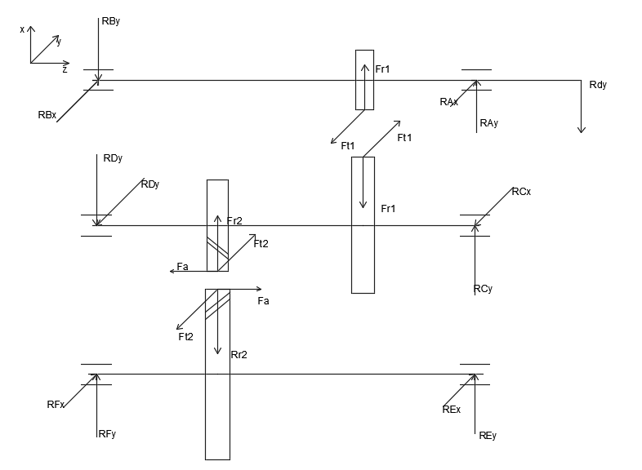

#### b, Tính gần đúng trục

Chọn các kích thước sau:

* Khoảng cách giữa các chi tiết quay: C = 12mm
* Khoảng cách từ mặt cạnh của chi tiết quay đến thành trong hộp a = 12mm
* Khoảng cách từ cạnh ổ đến thành trong hộp: l2 = 7mm
* Chiều cao của nắp và đầu bulong l3 = 15mm
* Khoảng cách từ nắp ổ đến mặt cạnh của chi tiết quay ngoài hộp l4 = 15mm
* Chiều dài phần mayor lắp với trục l5 = 1,3d
* Chiều rộng bánh răng: b1 = 55mm, b2 = 64mm
* Chiều rộng bánh đai: Bđai = 50mm
* Trục I:

*Chiều dài các đoạn trục:*

$$l_{I}^{1}=\frac{l_{5}}{2}+l_{3}+l_{4}+\frac{B_{I}}{2}=13+15+15+\frac{17}{2}=51,5mm$$

$$l_{I}^{2}=\frac{B_{I}}{2}+l_{2}+a+\frac{b_{1}}{2}=\frac{17}{2}+7+12+\frac{55}{2}=55mm$$

$$l_{I}^{3}=\frac{b_{1}}{2}+c+b_{2}+a+l_{2}+\frac{B_{I}}{2}=\frac{55}{2}+12+64+12+7+\frac{17}{2}=131mm$$

Lực tác dụng:

Fdy = 642N

Ft1 = 1498N

Fr1 = 545N

*Tính phản lực ở các gối trục:*

$\sum{m_{Ax}}=F_{t1}.l_{I}^{2}-R_{Bx}.(l_{I}^{3}+l_{I}^{2})=$ 0

$$=>R_{Bx}=\frac{F_{t1}.l_{I}^{2}}{l_{I}^{3}+l_{I}^{2}}=\frac{1498.55}{55+131}=443N$$

$$=> R_{Ax}=F_{t1}-R_{Bx}=1498-443=1055N$$

$$\sum{m_{Ay}}=F_{dy}.l_{I}^{1}+F_{r1}.l_{I}^{2}-R_{By}.\left(l_{I}^{3}+l_{I}^{2}\right)=0 \\ => R_{By}=\frac{F_{r1}.l_{I}^{2}+F_{dy}.l_{I}^{1}}{\left(l_{I}^{3}+l_{I}^{2}\right)}=\frac{545.55+642.51,5}{55+131}=339N \\ =>R_{Ay}= F_{dy}+R_{By}-F_{r1}=642+339-545=436N$$

*Tính momen uốn ở tiết diện nguy hiểm:*

Tiết diện n-n:

Mu/n-n = Fdy. = 642.51,5 = 33063N

Tiết diện m-m:

Mu/m-m =

Muy = RBy. = 339.131 = 44409 N.mm

Mux = RBx. = 443.131 = 58033 N.mm

=> Mu/m-m = =73075 N.mm

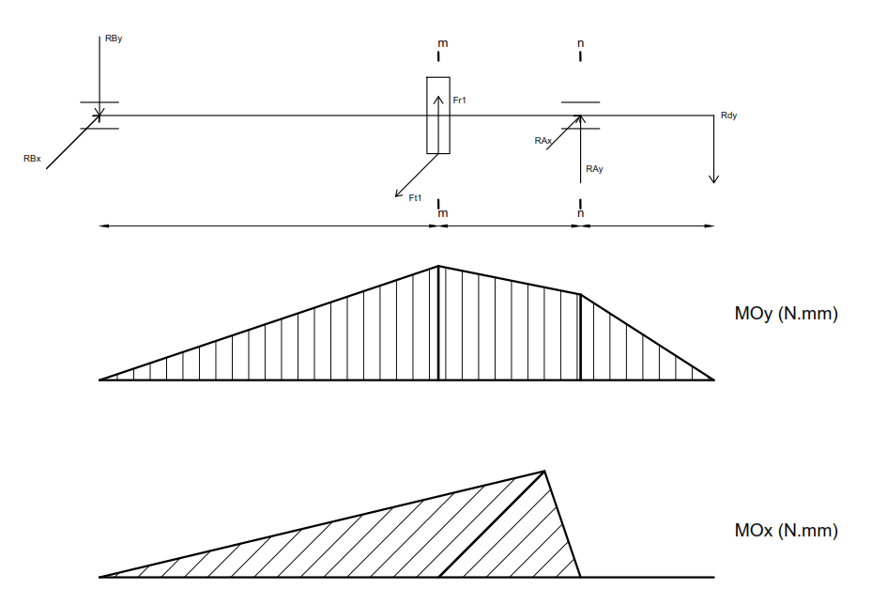

$$l_{I}^{1}$$

$$l_{I}^{2}$$

$$l_{I}^{3}$$

$$l_{I}^{3}$$

*Tính tiết diện trục ở 2 tiết diện nguy hiểm:*

$d≥\sqrt[3]{\frac{M_{tđ}}{0,1\left[σ\right]}}$, mm.

Đường kính trục ở tiết diện n-n:

$$M_{tđ}=\sqrt{M_{u}^{2}+0,75M_{x}^{2}}$$

$$M_{tđ}= \sqrt{{33063}^{2}+0,75.{44928}^{2}}=51059 N.mm$$

$\left[σ\right]=63 (\frac{N}{{mm}^{2}})$ (Theo bảng 7.2 tài liệu [*])

$$d_{n-n}≥\sqrt[3]{\frac{51059}{0,1.63}}=20,1$$

Đường kính trục ở tiết diện m-m:

$$M_{tđ}= \sqrt{{73075}^{2}+0,75.{44928}^{2}}=82788 N.mm$$

$$d_{m-m}≥\sqrt[3]{\frac{82788}{0,1.63}}=23,6mm$$

Chọn dn-n = 25 mm (ngõng trục lắp ổ)

dm-m = 28 mm ( vì có rãnh then)

Đường kính đầu trục ra dra = 22 mm

* Trục II:

Chiều dài các đoạn:

$$l_{II}^{1}=\frac{B_{II}}{2}+l_{2}+a+\frac{b_{1}}{2}=\frac{21}{2}+7+12+\frac{55}{2}=57mm \\ l_{II}^{2}=\frac{b_{1}}{2}+c+\frac{b_{2}}{2}=\frac{55}{2}+12+\frac{64}{2}=71,5mm \\ l_{II}^{3}=\frac{b_{2}}{2}+a+l_{2}+\frac{B_{II}}{2}=\frac{64}{2}+12+7+\frac{21}{2}=61,5mm$$

Lực tác dụng:

|  |  |
| --- | --- |
| Bánh lớn:  Ft1 = 1498N  Fr1 = 545N | Bánh nhỏ:  Ft2 = 3353N  Fr2 = 1267N  Fa2 = 941N |

*Tính phản lực ở các gối trục:*

$$\sum{m_{Cx}}=F_{t1}.l_{II}^{1}+F_{t2}.\left(l_{II}^{1}+l_{II}^{2}\right)-R_{Dx}.\left(l_{II}^{3}+l_{II}^{2}+l_{II}^{1}\right)=0 \\ => R_{Dx}=\frac{F_{t1}.l_{II}^{1}+F_{t2}.\left(l_{II}^{1}+l_{II}^{2}\right)}{l_{II}^{3}+l_{II}^{2}+l_{II}^{1}}=\frac{1498.57+3353.\left(57+71,5\right)}{57+71,5+61,5}=2717 N$$ $=>R_{Cx}=F_{t1}+F_{t2}-R_{Dx}=1498+3353-2717=2134 N$

$$\sum{m_{Cy}}=F_{r1}.l_{II}^{1}-F_{r2}.\left(l_{II}^{1}+l_{II}^{2}\right)-F_{a}.\frac{d_{5}}{2}+R_{Dy}.\left(l_{II}^{3}+l_{II}^{2}+l_{II}^{1}\right)=0 \\ => R_{Dy}=\frac{F_{r2}.\left(l_{II}^{1}+l_{II}^{2}\right)+F_{a}.\frac{d_{5}}{2}-F_{r1}.l_{II}^{1}}{l_{II}^{3}+l_{II}^{2}+l_{II}^{1}}=\frac{1267\left(57+71,5\right)+941\frac{87}{2}-545.57}{57+71,5+61,5}=909N \\ =>R_{Cy}=F_{r1}+R_{Dy}-F_{r2}=545+909-1267=187N$$

*Tính momen uốn ở tiết diện nguy hiểm:*

Tiết diện i-i:

Mu/i-i =

RCy. = 187.57 = 10659 N

$M_{ux}=$ RCx. = 2134.57 = 121638 N

$=>$ Mu/i-i =

Tiết diện j-j:

Mu/j-j =

Muy = RDy. -= 909.61,5 - $941\frac{87}{2}$ = 14970 N.mm

Mux = RDx. = 2717.61,5 = 167096 N.mm

=> Mu/j-j = = 167765 N.mm

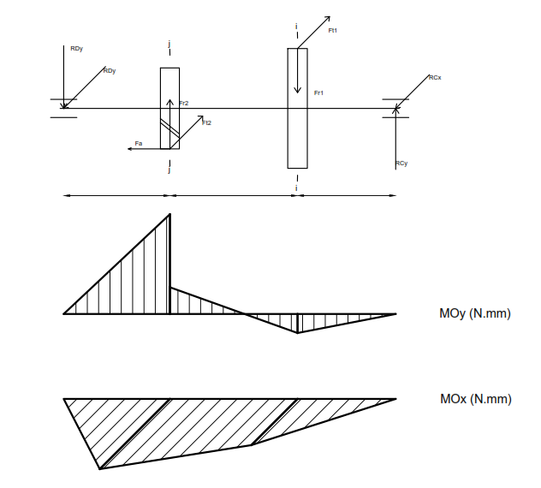

$$l_{II}^{1}$$

$$l_{II}^{2}$$

$$l_{II}^{3}$$

$$l_{II}^{1}$$

$$l_{II}^{2}$$

$$l_{II}^{3}$$

*Tính tiết diện trục ở 2 tiết diện nguy hiểm:*

$d≥\sqrt[3]{\frac{M_{tđ}}{0,1\left[σ\right]}}$, mm.

Đường kính trục ở tiết diện i-i:

$$M_{tđ}=\sqrt{M_{u}^{2}+0,75M_{x}^{2}}$$

$$M_{tđ}= \sqrt{{122104}^{2}+0,75.{145841}^{2}}=175675 N.mm$$

$\left[σ\right]=63 (\frac{N}{{mm}^{2}})$ (Theo bảng 7.2 tài liệu [*])

$$d_{i-i}≥\sqrt[3]{\frac{175675}{0,1.63}}=30,3mm$$

Đường kính trục ở tiết diện j-j:

$$M_{tđ}= \sqrt{{167765}^{2}+0,75.{145841}^{2}}=209993 N.mm$$

$$d_{j-j}≥\sqrt[3]{\frac{209993}{0,1.63}}=32,2mm$$

Chọn di-i = 38 mm

dj-j = 38 mm Do có rãnh then

Đường kính lắp ổ lăn d = 35 mm

* Trục III:

Chiều dài các đoạn:

$$l_{III}^{1}=\frac{B_{III}}{2}+l_{2}+a+b_{1}+c+\frac{b_{2}}{2}=\frac{25}{2}+7+12+55+12+\frac{64}{2}=130,5 mm \\ l_{III}^{2}=\frac{b_{2}}{2}+a+l_{2}+\frac{B_{III}}{2}=\frac{64}{2}+12+7+\frac{25}{2}=63,5 mm$$

Lực tác dụng:

Ft2 = 3353N

Fr2 = 1267N

Fa2 = 941N

*Tính phản lực ở các gối trục:*

$\sum{m_{Ex}}=F_{t2}.l_{III}^{1}-R_{Fx}.(l_{III}^{1}+l_{III}^{2})=$ 0

$$=>R_{Fx}=\frac{F_{t2}.l_{III}^{1}}{l_{III}^{1}+l_{III}^{2}}=\frac{3353.130,5}{130,5+63,5}=2255N$$

$$=> R_{Ex}=F_{t2}-R_{Fx}=3353-2255=1098 N$$

$$\sum{m_{Ey}}={-F}_{r2}.l_{III}^{1}+F_{a}.\frac{d_{6}}{2}+R_{Fy}.\left(l_{III}^{2}+l_{III}^{1}\right)=0$$

$R_{Fy}=\frac{F_{r2}.l_{III}^{1}-F_{a}.\frac{d_{6}}{2}}{l_{III}^{2}+l_{III}^{1}}=\frac{1267.130,5- 941.\frac{238}{2}}{130,5+63,5}=275 N$

$$R_{Ey}=F_{r2}-R_{Fy}=1267-275=992N$$

*Tính momen uốn ở tiết diện nguy hiểm:*

Tiết diện k-k:

Mu/k-k =

REy. – Fa. $\frac{d_{6}}{2}$ = 992.130,5 - $941.\frac{238}{2}$ = 17477 N

$M_{ux}=$ REx. = = 143289 N

Mu/k-k =

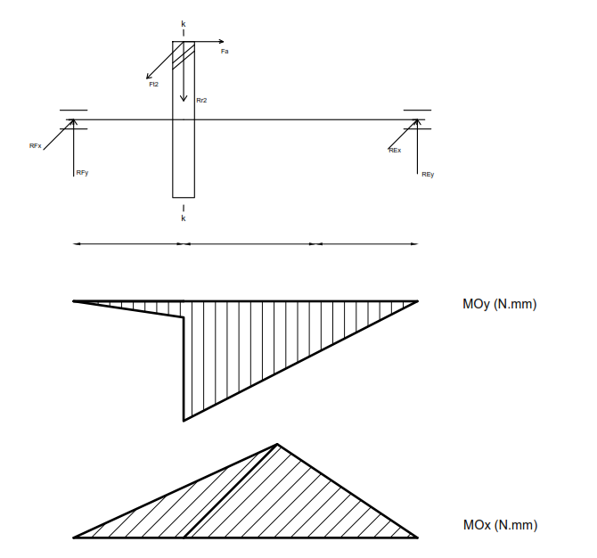

Đường kính trục ở tiết diện k-k:

$$M_{tđ}= \sqrt{{144351}^{2}+0,75.{372052}^{2}}=353064 N.mm$$

$$d_{k-k}≥\sqrt[3]{\frac{353064}{0,1.63}}=38,3mm$$

Chọn dk-k = 48 mm (do có rãnh then)

Đường kính lắp ổ d = 45 mm

#### c, Tính chính xác trục

Hệ số an toàn: $n=\frac{n_{σ}n_{τ}}{\sqrt{n_{σ}^{2}+n_{τ}^{2}}}≥\left[n\right]$ (CT7.5/ Tr313/ Tài liệu [*])

$n_{σ}$: hệ số an toàn chỉ xét riêng ứng suất pháp

$$n_{σ}=\frac{σ_{-1}}{\frac{k_{σ}}{ε_{σ}β}σ_{a}+ψ_{σ}σ_{m}}$$

$n_{τ}$: hệ số an toàn chỉ xét riêng ứng suất tiếp

$$n_{τ}=\frac{τ_{-1}}{\frac{k_{τ}}{ε_{τ}β}τ_{a}+ψ_{τ}τ_{m}}$$

$σ_{-1}$ và $τ_{-1}$: giới hạn mỏi uốn và xoắn ứng với chu kỳ đối xứng

Lấy gần đúng: $σ_{-1}≈0,45σ_{b}=0,45.600=270 N/{mm}^{2}$

$τ_{-1}≈0,25σ_{b}=0,25.600=150 N/{mm}^{2}$

$σ_{a}$ và $τ_{a}$: biên độ ứng suất pháp và tiếp sinh ra trong tiết diện của trục

Vì trục quay nên ứng suất uốn thay đổi theo chu kỳ đối xứng:

$$σ_{a}=σ_{max}=-σ_{min}=\frac{M_{u}}{W}$$

$$σ_{m}=0$$

Vì bộ truyền làm việc một chiều nên ứng suất xoắn thay đổi theo chu kỳ mạch động:

$$τ_{a}=τ_{m}=\frac{τ_{max}}{2}=\frac{M_{x}}{2W_{o}}$$

$W$ và $W_{o}$: momen cản uốn và momen cản xoắn của tiết diện trục (dựa theo bảng 7-3a/tr.121/tài liệu [*])

$ψ_{σ}$ và $ψ_{τ}$: hệ số xét đến ảnh hưởng của trị số ƯS trung bình đến sức bền mỏi

$ψ_{σ}=\frac{2σ_{-1}-σ_{o}}{σ_{o}}$ và $ψ_{τ}=\frac{2τ_{-1}-τ_{o}}{τ_{o}}$

Đối với thép cacbon trung bình: $ψ_{σ}=0,1$; $ψ_{τ}=0,05.$

$\frac{k_{σ}}{ε_{σ}}$: tra bảng 7.8/tr.128 tài liệu [*]

$$\frac{k_{τ}}{ε_{τ}}=1+0,6(\frac{k_{σ}}{ε_{σ}}-1)$$

β: hệ số tăng bền bề mặt trục, β = 1.

[n]: hệ số an toàn cho phép

|  |  |  |  |  |  |
| --- | --- | --- | --- | --- | --- |
| ***Trục*** | ***I*** | | ***II*** | | ***III*** |
| Mặt cắt | n-n | m-m | i-i | j-j | k-k |
| $$d$$ | 25 | 28 | 38 | 38 | 48 |
| $$M_{u}$$ | 33063 | 73075 | 122104 | 167765 | 144351 |
| $$W$$ | 1534 | 1855 | 4660 | 4660 | 9620 |
| $$σ_{a}$$ | 21,6 | 39,39 | 26,2 | 36 | 15 |
| $$M_{x}$$ | 44928 | 44928 | 145841 | 145841 | 372052 |
| $$W_{o}$$ | 3068 | 4010 | 10040 | 10040 | 20500 |
| $$τ_{a}=τ_{m}$$ | 7,3 | 5,6 | 7,26 | 7,26 | 9,07 |
| $$\frac{k_{σ}}{ε_{σ}}$$ | 2,2 | 2,4 | 2,7 | 2,7 | 3,3 |
| $$\frac{k_{τ}}{ε_{τ}}$$ | 1,72 | 1,84 | 2,02 | 2,02 | 2,38 |
| $$n_{σ}$$ | 5,68 | 2,86 | 3,82 | 2,78 | 6.67 |
| $$n_{τ}$$ | 12,31 | 14,17 | 9,98 | 9,98 | 6,81 |
| $$n$$ | 5,16 | 2,8 | 3,57 | 2,68 | 4,77 |
|  | TM | TM | TM | TM | TM |

1. **Tính then**

Điều kiện bền dập trên mặt cạnh làm việc của then tính theo CT 7-11 (sách TKCTM):

$$σ_{d}=\frac{2.M_{x}}{d.k.l}≤{\left[σ\right]}_{d}$$

Điều kiện bền cắt của then:

$$τ_{c}=\frac{2.M_{x}}{d.b.l}≤{\left[τ\right]}_{c}$$

Trong đó:

Mx – momen xoắn cần truyền, N.mm

d - đường kính trục, mm

k - chiều sâu rãnh then, mm

l - chiều dài then, mm

b - chiều rộng then, mm

- ứng suất dập và cắt thực tế, N/mm2

- ứng suất dập và cắt cho phép, N/mm2

Tra bảng 7-20 với dạng lắp cố định, tải trọng tĩnh, vật liệu là thép 45 thường hóa, ta có ứng suất dập cho phép: N/mm2.

Tra bảng 7-21 với vật liệu then là thép 45, tải trọng tĩnh, ta có ứng suất cắt cho phép

N/mm2.

|  |  |  |  |  |
| --- | --- | --- | --- | --- |
| Mặt cắt | m-m | i-i | j-j | k-k |
| Mx | 44928 | 145841 | 145841 | 372052 |
| d | 28 | 38 | 38 | 48 |
| k | 3,5 | 4,4 | 4,4 | 5,0 |
| lm | 40 | 55 | 55 | 60 |
| l | 32 | 44 | 44 | 48 |
| b | 8 | 12 | 12 | 14 |
| $$σ_{d}$$ | 28,65 | 39,65 | 39,65 | 64,59 |
| $$τ_{c}$$ | 12,54 | 14,54 | 14,54 | 23,07 |

**PHẦN IV: THIẾT KẾ GỐI ĐỠ TRUC**

1. **Chọn ổ lăn**

Trục I không có lực dọc trục tác dụng nên ta chọn ổ bi đỡ

Trục II và III có lực dọc truc tác dụng nên ta chọn ổ đũa côn đỡ chặn

Hệ số khả năng làm việc:

C = Q(nh)0.3

Q – tải trọng tương đương, daN;

n – số vòng quay của ổ, vg/ph;

h – thời gian phục vụ, giờ.

* Sơ đồ chọn ổ cho trục I :

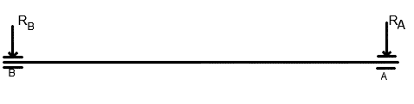

$$R_{A}=\sqrt{R_{Ax}^{2}+R_{Ay}^{2}}=\sqrt{{1055}^{2}+{436}^{2}}=1141, 5 N$$

$$R_{B}=\sqrt{R_{Bx}^{2}+R_{By}^{2}}=\sqrt{{443}^{2}+{339}^{2}}=557,8 N$$

* Tính cho gối đỡ A vì lực RA lớn

Tính Q theo công thức $Q=\left(K_{v}R+mA\right)K_{n}K_{t}$

Trong đó:

Kt = 1: hệ số tải trọng động (bảng 8-3)

Kn = 1: hệ số nhiệt độ làm việc của ổ (dưới $100℃$)

Kv = 1: hệ số vòng quay đối với ổ bi đũa côn đỡ chặn. (bảng 8-5)

A = 0: tải lực dọc trục

m = 1,5:hệ số chuyển tải trọng dọc trục về tải trọng hướng tâm

R = $R_{A}$: tổng phản lực ở gối đỡ

* Q = $R_{A}$ = 114,15 daN

n = 440 vg/ph.

* C = Q(nh)0,3 = 114,15.(440.32400)0,3 = 15983,6

Tra bảng 14P (tài liệu [*]), ứng với d = 25 mm chọn ổ bi đỡ ký hiệu 305 có D = 62 mm, Cbảng = 27000, B =17mm

* Sơ đồ chọn ổ cho trục II :

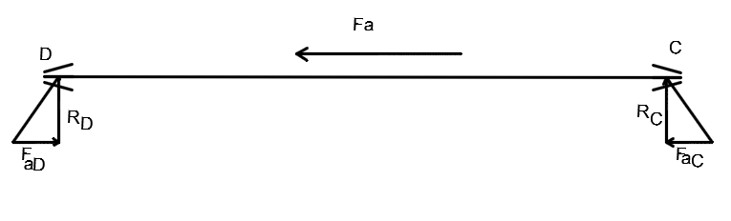

$$R_{c}=\sqrt{R_{Cx}^{2}+R_{Cy}^{2}}=\sqrt{{2134}^{2}+{187}^{2}}=2142- N$$

$$R_{D}=\sqrt{R_{Dx}^{2}+R_{Dy}^{2}}=\sqrt{{2717}^{2}+{909}^{2}}=2865 N$$

Dự kiến chọn trước β = 26° ( kiểu 46000)

Fac = 1,3. RC.tgβ = 1,3.2142,2.tg26° = 1358 N

FaD = 1,3. RD.tgβ = 1,3.2865.tg26° = 1817 N

Tổng lực chiếu trục:

A = Fa + FaC – FaD = 941 + 1358 – 1817 = 482 N

Vì lực A hướng về ổ D nên chỉ tính cho gối đỡ D và chọn cho gối trục này. Gối trục kia lấy cùng loại.

n = 129 vg/ph

$Q=\left(K_{v}R+mA\right)K_{n}K_{t}$ =(286,5 +1,5. 48,2) = 336

$C=336{\left(129.32400\right)}^{0,3}=32560$

Tra bảng 17P tài liệu [*] với d = 35 mm

Chọn ổ có kí hiệu 46207

Có đường kính ngoài D = 72mm, Cbảng = 33000, B = 17mm

* Sơ đồ chọn ổ cho trục III :

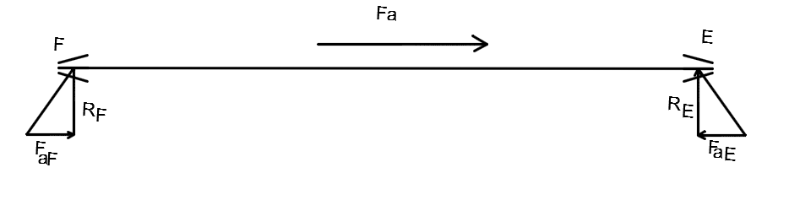

$$R_{E}=\sqrt{R_{Ex}^{2}+R_{Ey}^{2}}=\sqrt{{1098}^{2}+{992}^{2}}=1480 N$$

$$R_{F}=\sqrt{R_{Fx}^{2}+R_{Fy}^{2}}=\sqrt{{2255}^{2}+{275}^{2}}=2272 N$$

Dự kiến chọn trước β = 26° ( kiểu 46000)

FaE = 1,3. RE.tgβ = 1,3.1195,2. tg26° = 758 N

FaF = 1,3. RF.tgβ = 1,3.2391. tg26° = 1516 N

Tổng lực chiếu trục:

A = Fa + FaF – FaE = 941 + 1516 –758 = 1699 N

Vì lực A hướng về ổ E nên chỉ tính cho gối đỡ E và chọn cho gối trục này. Gối trục kia lấy cùng loại.

n = 48 vg/ph

$Q=\left(K_{v}R+mA\right)K_{n}K_{t}$ = ( $227,2$ +1,5. 169,9) .1.1= 482

$C=$ 482 ${\left(48.32400\right)}^{0,3}=34724$

Tra bảng 17P tài liệu [*] với d = 45 mm

Chọn ổ có kí hiệu 46209

Có đường kính ngoài D = 85mm, Cbảng = 44000, B = 19mm

**PHẦN V: THIẾT KẾ VỎ HỘP VÀ CÁC CHI TIẾT KHÁC**

1. **Vỏ hộp**

Chọn vỏ hộp đúc, mặt ghép giữa nắp và thân là mặt phẳng đi qua đường làm các trục để việc lắp ghép được dễ dàng

Chiều dày thành thân hộp

$$δ=0,025A$$

Chọn $δ=8mm$

Chiều dày thành nắp hộp

$$δ_{1}=0,02A+3$$

Chọn $δ_{1}=8,5mm$

Chiều dày mặt bích dưới của thân

$$b=1,5δ=12mm$$

Chiều dày mặt bích trên của nắp

$$b_{1}=1,5δ_{1}=13mm$$

Chiều dày đế hộp không có phần lồi

$$p=2,35δ=20mm$$

Chiều dày gân ở thân hộp

$$m=0,95δ=8mm$$

Chiều dày gân ở nắp hộp

$$m_{1}=0,95δ_{1}=0,95.8,5=8mm$$

Đường kính bulong nền

Tra bảng 10-23 tài liệu [*] ta chọn được bulong: dn=16; số bulong nền:6

Đường kính các bulong

* ở cạnh ổ: $d_{1}=0,7d_{n}=12mm$
* ghép các mặt bích nắp và thân $d_{2}=0,6d_{n}=10mm$
* ghép nắp ổ $d_{3}=0,5d_{n}= 8mm$
* ghép nắp cửa thăm $d_{4}=0,4d_{n}=6mm$

Đường kính bulong vòng chọn theo trọng lượng của HGT, với khoảng cách . trục A của 2 cấp 136x161 tra bảng 10-11a và 10-11b. Ta chọn bulong M12

Khoảng cách từ mặt ngoài của vỏ đến tâm bulong dn,d­1,d2:

Tra bảng 10.10a tài liệu [*] ta chọn:

C1 = 18

C2 = 15

Chiều rộng mặt bích K

K = C1 + C2 = 33

Kích thước phần lồi

$$R_{δ}=C_{2}=15mm$$

$$r_{1}≈0,2C_{2}=0,2.15=3mm$$

Chiều cao h để lắp bulong d1

Khoảng cách từ mép lỗ lắp ổ đến tâm bulong

$e^{2}≈1,1d_{1}=13 mm$

Chiều rộng mặt bích chỗ lắp ổ lăn

$l_{1}^{}=C_{1}+R_{δ}+(2÷3)$ =35mm

Các đường kính D, D­1, D2

Các khe hở nhỏ nhất của bánh răng và thành trong hộp

a = 1,2 = 9,6 mm

a1 = = 8 mm

1. **Một số chi tiết khác**

**a, Cửa thăm**

Để quan sát các CTM trong hộp và rót dầu vào hộp. Trên đỉnh nắp hộp có làm cửa thăm. Cửa thăm đậy lại bằng nắp. Dựa vào bảng 10-12 tài liệu [*] ta có

|  |  |  |  |  |  |  |  |  |  |
| --- | --- | --- | --- | --- | --- | --- | --- | --- | --- |
| **A** | **B** | **A1** | **B1** | **C** | **C1** | **K** | **R** | **Kích thước vít** | **Số lượng vít** |
| 100 | 75 | 150 | 100 | 125 | - | 87 | 12 | M8 x 22 | 4 |

**b, Nút thông hơi**

Để điều hòa không khí trong và ngoài hộp ta dùng nút thông hơi

Theo bảng 10-16 tài liệu [*] ta chọn loại M27 x 2

|  |  |  |  |  |  |  |  |  |  |  |  |  |  |  |  |  |
| --- | --- | --- | --- | --- | --- | --- | --- | --- | --- | --- | --- | --- | --- | --- | --- | --- |
| **A** | **B** | **C** | **D** | **E** | **G** | **H** | **I** | **K** | **L** | **M** | **N** | **O** | **P** | **Q** | **R** | **S** |
| M27x2 | 15 | 30 | 15 | 45 | 36 | 32 | 6 | 4 | 10 | 8 | 22 | 6 | 32 | 18 | 36 | 32 |

**c , Nút tháo dầu và lỗ tháo dầu**

Sau một làm việc, dầu bị bẩn hoặc bị biến chất, cần thay dầu mới

Tra bảng 10-14 tài liệu [*] chọn M16 x 1,5

|  |  |  |  |  |  |  |  |  |  |
| --- | --- | --- | --- | --- | --- | --- | --- | --- | --- |
| **d** | **b** | **m** | **f** | **L** | **c** | **q** | **D** | **S** | **D0** |
| M16x1,5 | 12 | 8 | 3 | 23 | 2 | 13,8 | 26 | 17 | 19,6 |

**d, Chốt định vị**

Mặt ghép giữa nắp và thân nằm trong mặt phẳng chứa đường tâm các trục. Lỗ trụ lắp ở trên nắp và thân hộp được gia công đồng thời, để đảm bảo vị trí tương đối của nắp và thân trước và sau khi gia công cũng như khi lắp ghép, ta dùng 2 chốt định vị, nhờ có chốt định vị khi xiết bulông không làm biến dạng vòng ngoài của ổ.

Chọn chốt định vị hình trụ

d = 8mm, c = 1,2mm, l = 30mm

**e, Bu long vòng**

Để nâng và vận chuyển hộp giảm tốc trên nắp và thân thường lắp thêm bulông vòng. Kích thước bulông vòng được chọn theo khối lượng hộp giảm tốc. Với hộp giảm tốc bánh răng trụ 2 cấp tra **bảng 10-11b** ta có Q = 300(kG), do đó theo **bảng** **10-11a** ta dùng bulông vòng M12.

1. **Bôi trơn hộp giảm tốc**

Do vận tốc nhỏ nên chọn phương pháp ngâm các bánh răng trong hộp dầu

Vì mức dầu thấp nhất phải ngập chiều cao răng bánh thứ hai nên đối với bánh răng thứ tư chiều sâu ngâm dầu khá lớn

+ Chọn độ nhớt

Vận tốc vòng BR:

v1 = 1,38 m/s

v2 = 0,59 m/s

Tra bảng 10-17

Chọn độ nhớt centistoc 116 ở 50°C

Tra bảng 10-20: Các loại dầu bôi trơn thường dùng

Chọn dầu ô tô máy kéo

AK-20 ≥ 70 centistốc ở 50°C

Mức dầu

Kiểm tra mức dầu: Qua thiết bị chỉ thị

+ Bôi trơn và che kín ổ: Bôi trơn mỡ

1. **Lắp bánh răng trên trục**

Chọn kiểu lắp ổ lăn:

+ Lắp ổ lăn vào trục theo hệ lỗ

+ Lắp ổ lăn vào vỏ theo hệ trục

Đối với vòng ổ quay, chọn kiểu lắp bằng độ dôi để các vòng ổ có thể trượt trên bề mặt của trục hoặc lỗ trong vỏ khi làm việc

# **TÀI LIỆU THAM KHẢO**

[*]. Thiết kế chi tiết máy, Nguyễn Trọng Hiệp - Nguyễn Văn Lẫm, NXB giáo dục, 1999.

[**]. Tính toán thiết kế hệ dẫn động cơ khí tập 1, Trịnh Chất - Lê Văn Uyển, NXB giáo dục, 2006.

[***]. Tính toán thiết kế hệ dẫn động cơ khí tập 2, Trịnh Chất - Lê Văn Uyển, NXB giáo dục, 2006.